Bijlage 7 – Doelarchitectuur vergunningenapplicatie
Parkeren en Verblijf (SaaS)
Europese openbare aanbesteding
‘Vergunningenapplicatie Parkeren en Verblijven’
ten behoeve van

Kenmerk 2021/0372364

© Gehele of gedeeltelijke overneming of reproductie van de inhoud van dit document, op welke wijze dan ook, zonder voorafgaande schriftelijke toestemming van de auteursrechthebbende is verboden, behoudens de beperkingen bij de wet gesteld. Het verbod betreft ook gehele of gedeeltelijke bewerking.

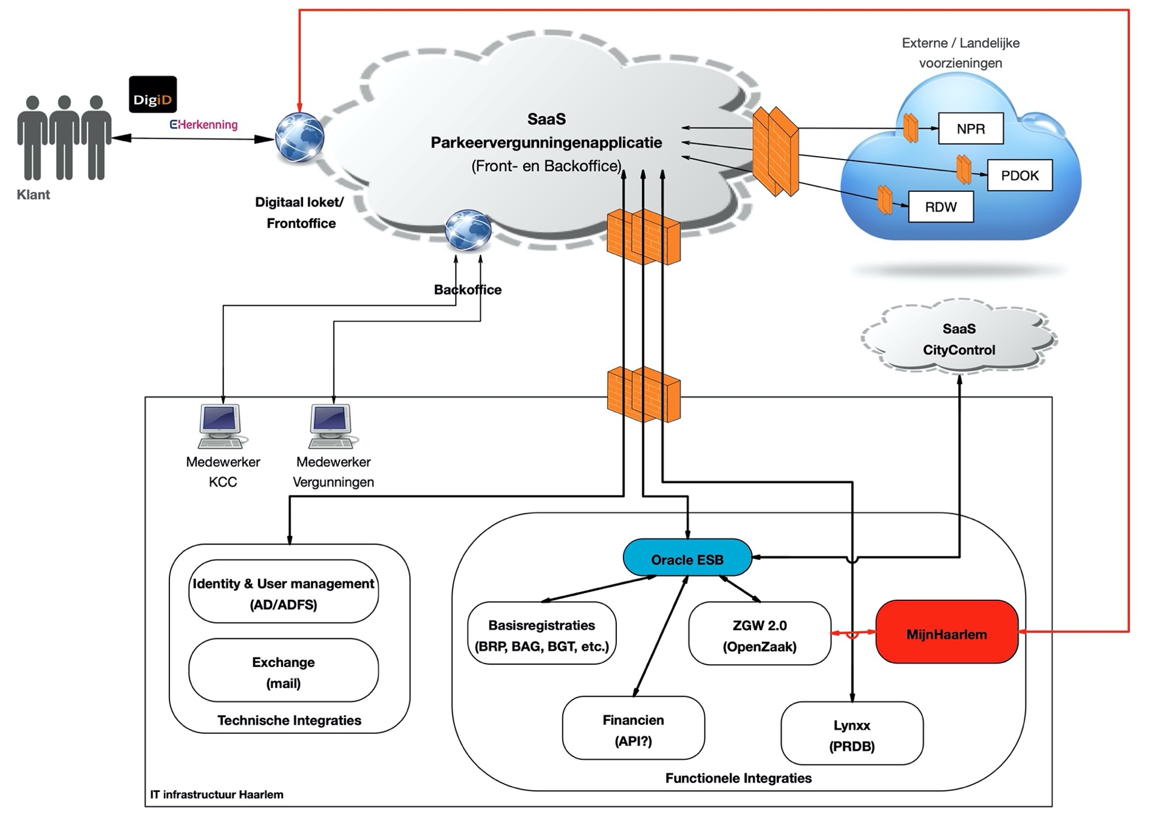

Na gunning wordt de detail architectuurplaat gedeeld en besproken.
